2024年深圳市龙华区体教融合“未来杯”

中小学生足球比赛项目需求书

一、项目目标
完成2024年深圳市龙华区体教融合“未来杯”中小学生足球比赛的项目落地执行。
二、时间安排
2024年11-12月（暂定）
三、项目内容及要求
（一）项目概况
为进一步深化体教融合工作，为全区青少年搭建同台竞技、展示交流的优质赛事平台，联合龙华区教育局，结合我区实际，拟于2024年11月-12月举办2024年深圳市龙华区体教融合“未来杯”中小学生足球比赛，包括小学男子甲组、小学男子乙组、小学男子丙组、小学女子甲组、小学女子乙组、小学女子丙组、初中男子组、初中女子组、高中男子组、精英男子组、精英女子组，共11个组别，覆盖我区中小学校，预计参加队伍约119支，参加人数约2000人次。
（二）具体要求
1.制定2024年深圳市龙华区体教融合“未来杯”中小学生足球比赛的具体实施方案和项目报价；
2.负责场地布置及赛事相关物资，包括赛事搭建、印刷（秩序册和赛事物料）、设计、设备租赁等；
3.负责赛事组织的相关工作，包括聘请相关工作人员、选派裁判员、赛事医疗、后勤保障等；
4.负责赛事奖杯、奖牌、奖状等发放；
5.负责主办方交办的其他事项；
6.该活动具体需求如下
（1）该活动总预算需求
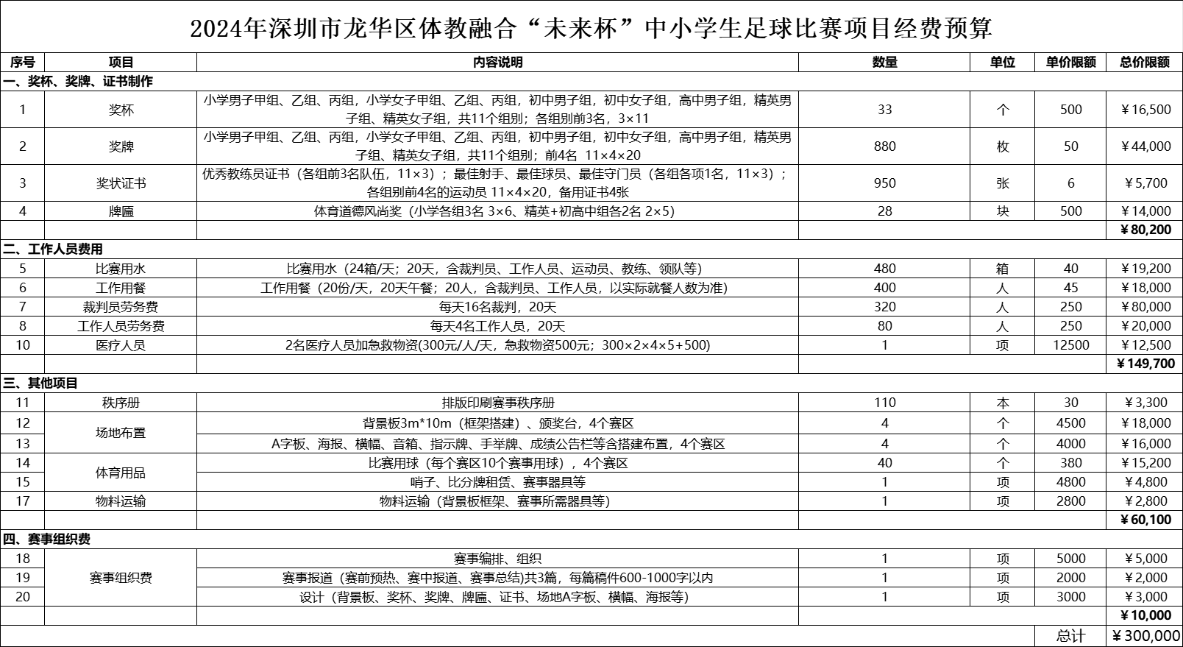
四、报价限额
300000元，其中赛事项目报价不得超过各单项限额。
五、供应商的资质要求
（1）在中国境内注册的独立法人或其他组织（提供营业执照、事业法人证书、社会团体法人登记证书等扫描件）；
（2）参与本项目投标近三年内（供应商成立不足三年的可从成立之日起算），在经营活动中没有重大违法记录以及不存在被有关部门禁止参与政府采购活动且在有效期内的情况；
（3）单位负责人为同一人或者存在直接控股、管理关系的不同供应商，不得同时参加本项目的采购活动。
六、选定供应商方法
采用公开征集采购方式，以综合评分法确定供应商。
七、评分要求
（一）评分规则
采取综合评分标准，平均分最高的投标人为本项目中标人。
- 评分权重
评分内容 | 商务能力 | 技术能力 | 报价
分值 | 30分 | 40分 | 30分
（三）评分标准
1.商务能力
 | 评分因素 | 评分内容 | 评分标准 | 权重
商务部分 | 拟安排的项目团队成员情况 | 具备相关体育专业大专或以上学历的或持有相关体育专业的教练证或相关比赛经验证明，每提供一个得2分，最高得10分。 | 1.提供项目团队成员学位证书、毕业证书、教练证、相关比赛经验证明（须体现专业类别）扫描件或复印件；  2.未提供证明材料或者提供的证明材料不符合要求或提供的证明材料不清晰评审专法辨认的，不得分。 | 10
商务部分 | 同类项目业绩 | 自2021年1月1日起至本项目投标截止之日止（以合同签约时间为准），投标人提供一个同类业绩得5分，本项最高得分10分。 | 1.投标人提供相关证明资料作为得分依据，同时提供合同关键信息（包括但不限于：合同名称页、合同主要内容页、合同签订日期页、合同双方签字盖章页）和项目验收（或履约评价）证明文件作为得分依据。  2.一年一签的长期服务续签合同（即同一中标服务期内或同一个项目只计算为一个业绩），不重复计分。  3.未提供证明材料或者提供的证明材料不符合要求或提供的证明材料不清晰采购监督小组无法辨认的，不得分。 | 10
商务部分 | 诚信评价 | 投标人在参与政府采购活动中不存在诚信相关问题且不在主管部门相关处理措施实施期限内的。 | 提供《诚信承诺函》得5分，未提供不得分。 | 5
商务部分 | 违约承诺书 | 承诺满足招标文件要求，保证措施合理且有针对性，有具体的违约责任承诺。 | 提供《违约承诺函》得5分，未提供不得分。 | 5

2.技术部分
评分因素 | 评分内容 | 评分内容 | 评分标准 | 权重
技术部分 | 实施  方案 | 考察内容: 根据项目特点，编制实施方案，提供以下内容：  1.项目整体规划，含赛事组织策划、赛程编排等内容；  2.赛事宣传，含报道撰稿、照片记录等内容；  3.赛事安全保障，含场地规划、人员流线等内容；  4.赛事应急处置预案，含突发情况的熔断机制设置；  5.赛事医疗保障，含医护人员、医疗用品等内容；  6.赛事人员配置规划，含裁判员、工作人员等内容。 | 满足评分内容任意一项内容得3分,最高18分。在此基础上,由评标委员会对实施方案进一步评审:  (1)实施方案内容全面。  (2)实施方案内容具体。  (3)实施方案内容科学合理。  (4)实施方案内容针对性强。  (5)实施方案内容可操作性强。  优评分标准:满足以上五项要求的评价为优,得12分。  良评分标准:满足以上四项要求的评价为良,得8分。  中评分标准:满足以上三项要求的评价为中,得4分。  差评分标准:上述情况之外的,评差不得分。 | 30
技术部分 | 项目重点难点分析、应对措施及相关的合理化建议 | 考察对项目工作量、可完成度等重点难点问题的识别和分析能力，并就识别出的重点难点提出可行的应对措施及合理化建议。  包括但不限于以下内容：  1.详细阐述本项目存在的重难点问题；  2.根据项目重难点，详细阐述对应的应对措施；  3.向招标方提出项目实施及与其他建设项目协调的具体建议。 | 满足以上任意一项内容得2分，最高6分。  在此基础上，由评标委员会对实施方案进一步评审：  （1）相关重难点分析、应对措施及相关合 理化建议内容全面。  （2）相关重难点分析、应对措施及相关合 理化建议内容具体。  （3）相关重难点分析、应对措施及相关合 理化建议内容科学合理。  （4）相关重难点分析、应对措施及相关合 理化建议内容针对性强。  （5）相关重难点分析、应对措施及相关合 理化建议内容可操作性强。  优评分标准：满足以上五项要求的评价为优，得4分。  良评分标准：满足以上四项要求的评价为良，得3分。  中评分标准：满足以上三项要求的评价为中，得1分。  差评分标准：上述情况之外的，评差不得分。 | 10
3.报价
以本次报价或投标人所报的有效报价中的最低价作为基准报价。投标人报价得分=（基准价/投标人报价）*30分。
（四）供应商提供资料清单
1.营业执照、事业法人证书、社会团体法人登记证书（加盖公章）；
2.法定代表人身份证复印件（加盖公章）；
3.项目报价清单（加盖公章）；
4.评分规则所需资料（同类业绩证明、方案等）。

注：供应商需邮寄7份密封纸质版投标资料至本单位，并在封面备注“XX项目+公司全称+日期+联系人+联系方式”。
地址：深圳市龙华区维雅德大厦富康行政办公区
电话：0755-23338140
收件人：吴先生

